**Жителям городского поселения Барсово о пожарной безопасности в жилье**

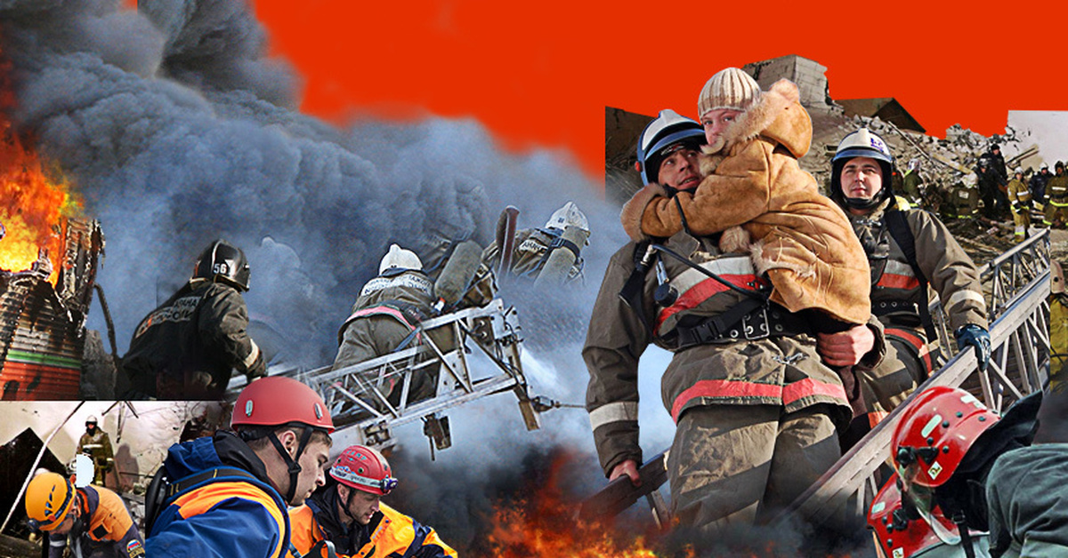

**Памятка о соблюдении мер пожарной безопасности в жилье:**

Телефон спасения - 01, на сотовом телефоне необходимо набирать 01 и* (звездочка) или номер «112»

В последнее время в Сургутском районе участились пожары в жилье. **Основные причины возникновения пожаров:**

• неосторожное обращение с огнем, в основном при курении;

• нарушение правил монтажа и эксплуатации электрооборудования. Это чаше всего электропроводка с повреждённой или потерявшей защитные свойства изоляцией, эксплуатация электроприборов кустарного изготовления или в условиях, не соответствующих инструкциям;

• нарушение правил устройства и эксплуатации печей и других теплогенерирующих устройств.

Чаще всего, гибель людей является следствием алкогольного опьянения виновников пожара.

Что нужно делать» чтобы избежать пожара, уменьшить тяжесть его последствий для Вас и жителей соседних домов, квартир.

Соблюдайте осторожность при использовании открытых источников огня:

• не курите в постели, в сараях, на чердаке, в гараже. Тщательно тушите сигареты, а не бросайте их непотушенными на приусадебных участках, с балконов или в люки мусоропроводов

• не пользуйтесь открытыми источниками огня после употребления спиртных напитков

• не сжигайте мусор рядом с постройками, а при сухой и ветреной погоде вообще воздержитесь от разведения костров, топки печей, очагов, проведения пожароопасных работ

• не пользуйтесь на чердаках, в кладовых и сараях керосиновыми лампами, свечами, спичками

• не оставляйте детей одних и не позволяйте им играть спичками, зажигалками и т.п.

**Следите за состоянием электропроводки и электроприборов:**

• проверяйте состояние «пробок» (предохранителей) электросчётчика и иных аппаратов защиты, при необходимости устанавливайте калиброванные плавкие вставки. Не допускайте перегрузок сети, включая электроприборы большей мощности, чем позволяет сечение проводов

• используйте масляные обогреватели (мощностью не более 1.5 кВт), вместо приборов с температурой теплоотдающей поверхности более 95 °С и самодельных (кустарных) электроприборов

• не допускайте «скрутки» электропроводов, особенно выполненные из разных металлов (медь - алюминий). Не эксплуатируйте временные электропроводки

не допускайте прокладку проводов в одинарной изоляции по горючему основанию, не закрывайте электропроводку обоями, коврами

• не применяйте бумажные абажуры, не устанавливайте светильники вблизи от сгораемых материалов

Периодически проверяйте печи. Отремонтируйте их до начала отопительного сезона: проверьте высоту дымовых труб, чтобы они были выше конька кровли не менее чем на 0,5 метра и выше кровли более высоких пристроенных зданий

• проверьте и выполните разделку дымовой трубы в месте примыкания к горючим конструкциям не менее 0,5 метра, а отступку от кирпичной печи до деревянных конструкций не менее 0,32 метра

• своевременно устраняйте трещины в кладке печей и дымоходов

• проверяйте состояние предтопочного листа. Если его нет, то перед топочной дверцей на полу из горючих материалов прибейте металлический лист размером не менее 0,5 х 0,7 метра

• побелите на чердаках дымовые трубы и стены, в которых проходят дымовые каналы

• периодически очищайте дымоходы и печи от сажи - не реже одного раза в три месяца

• высыпайте золу и шлак в отведённое безопасное место и проливайте водой

**При эксплуатации печей ЗАПРЕЩАЕТСЯ:**

• оставлять без присмотра топящиеся печи, а также поручать надзор за ними малолетним детям

• располагать топливо, другие горючие вещества и материалы на предтопочном листе

• применять для розжига печей бензин, керосин, дизельное топливо и другие ЛВЖ и ГЖ

• топить углем, коксом и газом печи, не предназначенные для этих видов топлива

• устанавливать вплотную к топящимся печам мебель, дрова, и другие сгораемые материалы

• перекаливать печи.

• устанавливать металлические печи кустарного изготовления, не отвечающие требованиям пожарной безопасности.

• Не храните баллоны с горючими газами в индивидуальных жилых домах, квартирах. Не эксплуатируйте газовые приборы при утечке газа и не проверяйте герметичность соединений с помощью источников открытого пламени (спички, зажигалки, свечи и т.п.)

**Соблюдайте требования пожарной безопасности в индивидуальных гаражах:**

- не производите пожароопасные работы и промывку деталей с использованием ЛВЖ и ГЖ

не держите транспортные средства с подтеканием горючего и масла, с открытыми горловинами баков

- не подзаряжайте аккумуляторы непосредственно на транспортных средствах

не подогревайте двигатели открытым огнем и не пользуйтесь им для освещения гаража

- не храните мебель, предметы домашнего обихода из горючих материалов и т. п. не храните более 20 литров топлива и более 5 литров масла

**Соблюдайте противопожарные требования на участках, прилегающих к жилым домам:**

не производите самовольное (без согласований) строительство, в том числе на приусадебных участках не используйте противопожарные расстояния между зданиями для хранения материалов, транспорта участки, прилегающие к жилым домам, дачным и иным постройкам своевременно очищайте от горючих отходов, опавших листьев, сухой травы и т.п.

не складируйте сено и другие горючие материалы на чердаках, а также ближе 15 метров от строений

- установите рядом с домом бочку с водой или приобретите огнетушитель.

Не устанавливайте дополнительные двери и не изменяйте направление открывания дверей из квартир в коридор или на площадку лестничной клетки, если это препятствует свободной эвакуации людей или ухудшает условия эвакуации из соседних квартир. Не загромождайте двери, люки на балконах, переходы в смежные секции и выходы на наружные эвакуационные лестницы.

Что делать и как спастись, если не удалось избежать пожара

• Не паникуйте. Паника отнимет драгоценные минуты, необходимые для спасения.

• Немедленно сообщите о пожаре по телефону «01». Если нет телефона, и вы не можете выйти из дома или квартиры, криками «Пожар» привлеките внимание прохожих

• Если возгорание небольшое и нет угрозы вашей безопасности, попытайтесь самостоятельно его потушить. Тлеющий матрас можно унести в ванну и залить водой, вспыхнувшее на сковороде масло просто прикрыть крышкой и т.п. Не тушите электроприборы водой, не отключив их от сети

• Если пламя не удалось погасить моментально, сразу покиньте помещение, по возможности отключив электричество, газ и помогите выйти другим. Закройте дверь, но не на замок. Предупредите о пожаре соседей. Ни в коем случае не пользуйтесь лифтом

• Если невозможно выйти из помещения из-за огня и дыма в коридоре, на лестнице, намочите простыни или одеяла и прикройте дверь, тщательно заткнув щели, через которые идёт дым

• При задымлении помещения, где вы находитесь, помните, что нельзя открывать окна - приток кислорода сделает пламя ещё сильнее, лучше нагнуться или лечь на пол, прикрыть лицо любой смоченной тканью и дышать через неё. Не прыгайте из окна, если оно выше третьего этажа.

Инженер пожарной охраны пожарной команды (посёлок городского типа Барсово) пожарная часть (посёлок Солнечный) ФКУ ХМАО-Югры по Сургутскому району Решетникова О.И.